Государственное казённое учреждение
социального обслуживания Краснодарского края
«Новороссийский СРЦН»

Конспект открытого занятия
(с применением информационно - коммуникационных технологий (ИКТ))
«Хлеб – всему голова»

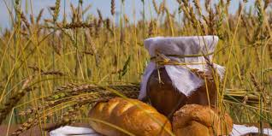

Разработала: воспитатель Богданова Вероника Владимировна.

г. Новороссийск
2022 год
Тема: «Хлеб – всему голова». Цель: познакомить воспитанников с процессом выращивания хлеба. Задачи.
Образовательная: дать представление о том, как хлеб пришел к нам на стол, закрепить знания о том, что хлеб один из самых главных продуктов питания.
Развивающая: развивать память, внимание, мышление.
Воспитательная: воспитывать бережное отношение к хлебу.
Методическое обеспечение: Презентация (программа Microsoft Office Power Point) со слайдами по теме.
Форма проведения: беседа, игровые моменты, упражнения, рассуждение, рассматривание, просмотр презентации.
Материалы и оборудование: ноутбук, видео проектор, файлы из презентации «Хлеб - всему голова», костюм колобка.
Организационный момент. (Дети стоят полукругом) Станем рядышком, по кругу, скажем «Здравствуйте!» друг другу.
-А вот о чем мы будем говорить, вы узнаете, когда отгадаете загадку:
В нем здоровье наша, сила,
В нем чудесное тепло.
Сколько рук его растило,
Охраняло, берегло.
В нем — земли родимой соки,
Солнца свет веселый в нем…
Уплетай за обе щеки,
Вырастай богатырем!
Сообщение темы. Основная часть.
- Да, конечно, же – это хлеб. Сегодня мы будем говорить о хлебе,
наше занятие называется : «Хлеб – всему голова».
-А почему говорят «Хлеб – всему голова»? (Ответы детей)
Скажите, что вы видите на экране (Ответы детей) (слайд №1)
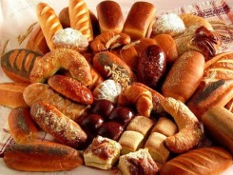А как, одним словом, мы можем назвать эти изделия?
- Не знаете? Они называются хлебобулочные изделия.
Назовите хлебобулочные изделия, которые вы видите. А еще, которые вы знаете. Вот как много хлебобулочных изделий! Ребята, а как к ним нужно относиться?
Хлеб – это наше богатство!
Кушая хлеб, вы становитесь здоровыми, сильными, крепкими. К хлебу нужно относиться бережно. Брать хлеба столько, сколько сможешь съесть. А чёрствый хлеб не выбрасывать, а приготовить из него с мамой какое-нибудь блюдо, а их существует очень много. - Кто из вас знает, какие блюда можно приготовить из чёрствого хлеба? (Сухари, печенье, торты) (Слайд 2,3,4)
слайд 2 слайд 3 слайд 4
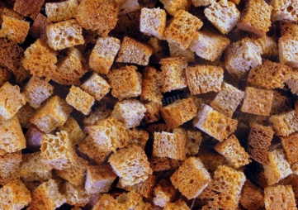 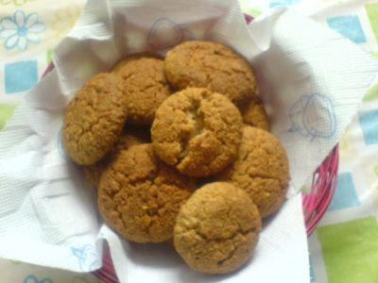 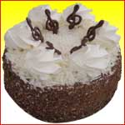
А знаете ли вы, откуда хлеб к нам на стол приходит? Появляется Колобок. Ой, ребята, смотрите, к нам в гости пришёл Колобок!
Его испекли из муки, также, как и хлеб. Он расскажет нам как хлеб попадает к нам на стол.
Рано весной тракторы вспахивают землю, вносят удобрения и засевают зерном. (сеют рожь и пшеницу).(слайд 5)
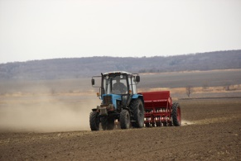Выращиванием и уборкой хлеба занимаются хлеборобы. Ребята, кто такие хлеборобы? (Ответы детей) Хлеборобы – это люди, которые выращивают хлеб. Быстро прорастают семена, тянутся зелеными стебельками к солнышку. Чтобы вырастить хороший урожай, хлеборобы внимательно следят за всходами.(слайд 6)
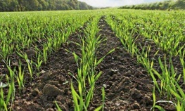
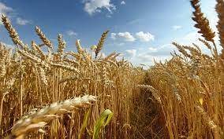 Продолжаем наш рассказ, урожай созрел у нас! (слайд 7)
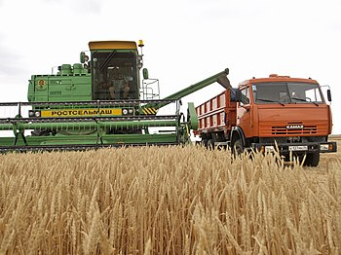 После того, как колосья вырастут, их убирают с помощью специальных машин- комбайнов. Управляет комбайном – комбайнёр. (Слайд8) В каждом зёрнышке пшеницы Летом и зимой, Сила солнышка хранится И земли родной. И расти под небом светлым, Строен и высок, Словно Родина бессмертный, хлебный колосок.
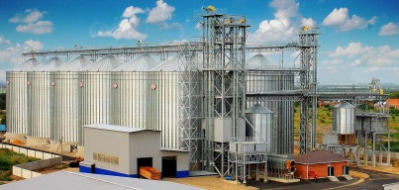После этого зерно везут на специальный завод – элеватор, где хранят зерно.(слайд 9).
Затем зерно перемалывают в муку и муку везут в пекарню. (слайд 10)
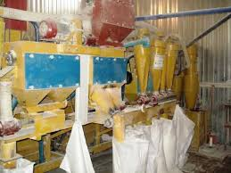
Пекарь из муки делает тесто и печёт хлебобулочные изделия.(слайд 11)
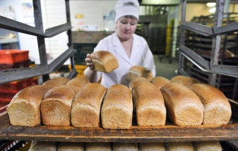
Вот он Хлебушек душистый, Вот он теплый, золотистый. В каждый дом, на каждый стол, он пожаловал, пришел. В нем здоровье наша, сила, в нем чудесное тепло. Сколько рук его растило, охраняло, берегло. В нем - земли родимой соки, Солнца свет веселый в нем. Уплетай за обе щеки, вырастай богатырем!

Из пекарни хлеб попадает в магазины, где мы его покупаем. (слайд 12)
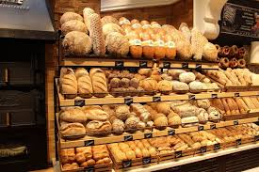

Вот такое путешествие совершает хлеб, прежде чем попасть к нам на стол. ---- Спасибо тебе, колобок за интересный рассказ, поиграешь с нами?
Физкультминутка «В землю зёрнышко попало»
В землю зёрнышко попало, (приседают)
Прорастать на солнце стало (руки над головой) Дождик землю поливал,
И росточек подрастал (медленно встают) К свету и теплу тянулся (тянут руки вверх, приподнимаются на носочки)
И красавцем обернулся. (поворот вокруг себя) (2 раза)
Колобок. Ребята, мне нужно бежать, а то меня бабушка с дедушкой наверное уже потеряли. (дети благодарят колобка и прощаются).
Дидактическая игра: «Какой он наш хлеб?». (Подбор определений к существительному). Давайте с вами подумаем и назовём много слов, каким бывает хлеб? (Вкусный, мягкий, чёрствый, белый, горячий, свежий, ароматный, аппетитный).
-Хлеб бывает разный, но он обязательно полезный и вкусный.
- Много труда вложено, чтобы хлеб «к нам на стол пришёл».
Вырос в поле колосок,
Из земли вбирая сок.
Сжатый бережно рукой,
Стал на мельнице мукой
Из муки той хлебопёк
Хлеба мягкого испёк.
Столько вложено в нём сил –
А ты разок лишь откусил.
Не кидайте хлеб, уважайте труд людей.
О хлебе написано много стихов, песен, сложено пословиц и поговорок. Послушайте.
Пословицы о хлебе:
Без печки холодно – без хлеба голодно.
Покуда есть хлеб да вода, всё не беда.
Нет хлеба – нет обеда.
Много снега – много хлеба.
Хлеб - всему голова.
Хлеб бросать – силу терять.
Хлеб – кормилец, хлеб – спаситель, сколько ни думай – лучше хлеба не придумаешь.
Не будет хлеба, не будет и обеда.
Хлеб в пути не тягость. (дети объясняют смысл пословиц).
Интересные факты. По мнению археологов, первый хлеб был приготовлен из желудей. (слайд 13). Впервые злаки были использованы в пищу около 15000 лет до нашей эры в Средней Азии. Возможно, во время охоты или прогулки были найдены семена пшеницы. Вскоре люди начали строить свои жилища около пшеничных полей, научились смешивать протертые семена с водой, а затем запекать получившуюся смесь на плоских горячих камнях. Около 1000 лет до нашей эры люди стали использовать углекислый калий и прокисшее молоко для изготовления первого хлеба.
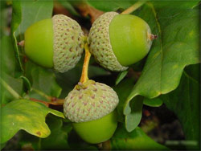 слайд 13.
На Руси основным видом хлеба был кисловатый черный хлеб. Пекли также ситный (муку просеивали через сито) и белый из крупчатки. Хлеб очень ценился. Поэтому и к пекарям было уважительное отношение. В неурожайные годы хлеб был на вес золото, в муку подмешивались всевозможные овощные добавки. В Москве пекарни называли «хлебными избами». В конце XIX - начале XX в Росси были популярны крендели, бублики, баранки, калачи. Рефлексия. - Ну вот, наше путешествие подошло к концу, и теперь вы знаете, какой долгий путь прошел наш хлеб, чтобы попасть в магазин. Чтобы вкусный хлеб был каждый день у вас на столе, вы должны определить для себя чёткие правила пользования хлебом. Будьте бережливыми, цените труд взрослых и не забывайте, какой ценой нам достаётся хлеб. Продолжите, пожалуйста, фразу: «Сегодня я узнал, что…»

